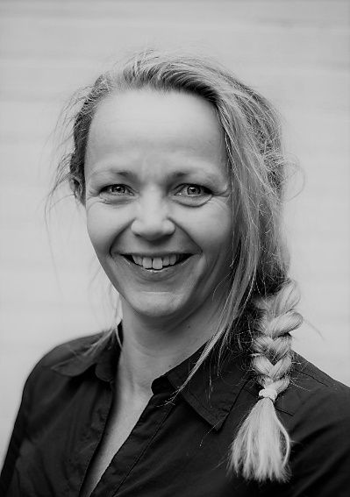 |  | HARRIËTTE MODDERMAN  Zeg wat je doet en doe wat je zegt  “Als het gaat om het leven, hebben wij een hele duidelijke boodschap. ´Als je wilt dat mensen jou vertrouwen, zorg dan dat je te vertrouwen bent en blijft´. Wees eerlijk! Zeg wat je doet en doe wat je zegt.“  Ondanks tegenslag, stress en verlies deelnemen aan het leven en je eigen keuzes maken op basis van wat goed voor je is. Autonomie en zelfbeschikking, dat is belangrijk.  NAW GEGEVENS  - Earnewarre 13  - 9263 TB Garyp  TELEFOON:  - 06-20952877  WEBSITE: www.centrumvoorverliesenrouw.info  E-MAIL: harriette@centrumvoorverliesenrouw.info

WERKERVARING
Van huis uit jeugdhulpverlener en dit tot op de dag van vandaag gedaan in verschillende beroepssectoren; welzijnssector, straathoekwerk, jeugdhulpverlening, onderwijsmaattrajecten met RMC en de laatste jaren als ZZP’er binnen diverse organisaties. Harriëtte Modderman heeft een aanbesteding met SDF in het kader van de Jeugdwet.
Specialisatie van Harriette Modderman is specialistische psychosociale ondersteuning op; (traumatisch) verlies, rouw en stress gerateerde klachten. Waaronder; verlies van gezondheid, verlies door echtscheiding, land van herkomst, toekomstperspectief, levensduurbeperkende ziekte of acuut levensbedreigende ziekte. Het afgelopen jaar heeft ze zich ingezet binnen Gezondheidscentrum Camminghaburen als POH-J GZZ, Hier heeft ze de module ‘Grip op jezelf’ ontwikkelt. Een 7 daagse training voor stress en angst gerelateerde klachten mede door Corona. Een 7 daagse EMDR module op kortdurende en enkelvoudige klachten en werkt ze praktisch en uitvoerend met weerbaarheid. Haar inzet kenmerkt zich door; pragmatisch, doorvragend, systemische visie, meedenkend, oplossingsgerichte aanpak

WERKVISIE
Vanuit het gezamenlijk inschatten van de zorgvraag (GIZ ©) middels laagdrempelige interventies vanuit de positieve psychologie, rots en water, narratieve counseling komen tot empowerment, emotieregulatie en beïnvloeden van denkschema’s. Kijkend vanuit een mensbeeld waarbij de gehele mens (fysiek en mentaal, lichaam en geest) in zijn of haar omgeving het uitgangspunt is. Dit doet ze vooral praktisch. Ze gelooft in kortdurende trajecten waar het kan en lange inzet wanneer het moet. Blijven deelnemen aan de samenleving is een belangrijk uitgangspunt.

DURZAME SAMENWERKINGSPARTNERS
            - Kinderpalliatief Nederland
            - Netwerk Integrale Kindzorg NoordOost
            - Kindercomfortteam Groningen
            - JET Leeuwarden
            - Diverse gemeenten/gebiedsteams
            - Rots en Water Instituut Nederland
            - NOGG (Nederlandse Organisatie voor Geestelijke Gezondheidszorg

Accreditaties
            - KMS in opbouw – realisatie medio juni 2022
            - KIWA-zorg
            - SKJ
            - CRKBO
            - AGB-code Professional
            - AGB-code Praktijk
            - NFG
            - RBCZ

Opleidingen:
2021 – 2022
EMDR Therapeut (BivT geregistreerd)
2020 – 2021
Trauma Centre Trauma-Sensitieve Yoga Facilitator ©
2020 – 2021
EMDR Practitioner Volwassenen (BivT geregistreerd)
EMDR Practitioner Kinderen/Jongeren (BivT geregistreerd)
2017 – 2019
Somatic Experience, lichaamsgerichte traumabegeleiding supervisie jaar
Post Hbo-Psychopathologie (NOGG)
2015 en 2019
Somatic Experience, lichaamsgerichte traumabegeleiding
Post academische training ‘Zorg voor het verhaal”- narratief werken in begeleidingen en therapie
2013
Post academische traumabegeleiding: VU Amsterdam, Cogis-Arq’45
2012
Post Hbo-Medische basiskennis (NOGG)
Post Hbo Rouw- en Verliesbegeleiding (LSR/HU)
2010
Systemisch werken met Ziekte en Trauma – Stephan Hausner aan het Bert Hellinger Instituut te Middelbert/Groningen (7 blokken van 2 dagen)
2009
Organisatie- en arbeidsdynamiek - Bert Hellinger Instituut te Middelbert/Groningen
2007- 2008
Systeemdynamiek in het Onderwijs – Bert Hellinger Instituut te Middelbert/Groningen
2006 – 2007
Jaargang Systeemdynamiek (Familieopstellingen) bij Constellation Work te Groningen
2004 – 2005
Jaargang NLP Practitioner-Master bij Bureau Land te Groningen
2003
Behalen Onderwijs bevoegdheid BVE aan de Fontys Hoge School te Groningen
1996 – 1997
Post Hbo HR- Management aan de NHL te Groningen
1993 – 1994
Diploma Praktisch HR-Leiding geven – Boertien en Partners
1985 – 1989
HBO – J (Jeugdwelzijnswerk) Afstudeerprofiel – Jeugdbeleid/Sociaal Pedagogische Hulpverlening

Relevante cursussen/trainingen en bijscholingen;
- Beroepsstandaard en Ethiek – 2 daagse training BPSW
- KIES© Kind In EchtScheiding (individueel en met groepen)
- ‘Ik leer anders’ Gericht op kinderen met een visueel voorkeurssysteem
- (Kinder- en volwassen) EHBO
- Drie daagse training Meta-Communicatie
- 3 dagen oplossingsgericht werken
- Narratieve coaching

